FICHA DA SEMENTE

Identificação
Nome da espécie/variedade: Repolho
Local de recolha/origem: Horta dos pais da Carlota – Cabaços - Alvaiázere

Cuidados agrícolas
Época de sementeira: Ao longo do ano, mas aprecia o frio
Época de colheita: Ao longo do ano
Condições necessárias ao desenvolvimento da planta: Solo fértil, bem drenado e rico em matéria orgânica. Rega abundante sem encharcar. Necessita de alta luminosidade, devendo ser cultivado com luz solar direta.

Utilizações
Utilização na culinária: sopas, saladas, feijoada, acompanhamento
Utilização na medicina: Propriedades antioxidantes
Imagens/fotografias/ilustrações

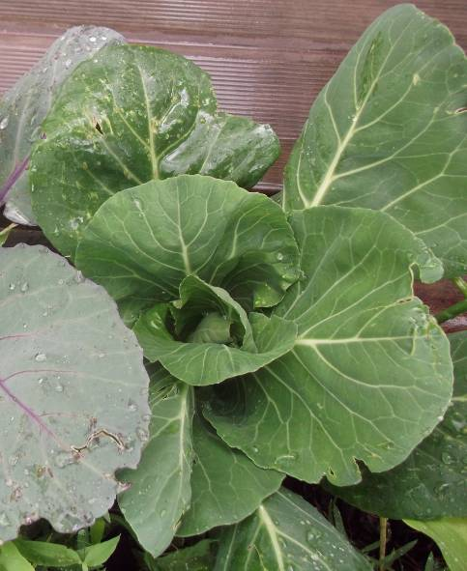

Imagem da semente Desenvolvimento da planta

